平素はお世話になっております。
全米メディアが絶賛！「ロッテン・トマト」全世界大ヒット作『IT／イット』超えの96％！(2017年12月時点)
ジェイク・ギレンホール 主演・プロデュースで贈る、感動の実話
映画『ボストン ストロング ~ダメな僕だから英雄になれた~』

「この映画を実現したいと思った」（ジェイク・ギレンホール）
レオ様、ブラピに続き
ついにJ・ギレンホールも自身の会社を立ち上げ、プロデュース業を開始！
ニュースご掲載のお願い
ボストンマラソン爆弾テロ事件で“ボストンのヒーロー”と呼ばれた男の真実の物語を描いたジェイク・ギレンホール主演・プロデュース作『ボストン ストロング ～ダメな僕だから英雄になれた～』が5月11日(金)よりTOHOシネマズ シャンテほか全国ロードショーとなります。
なお、誠に勝手ながら本情報は、【3月30日（金）18時解禁】とさせていただきます。
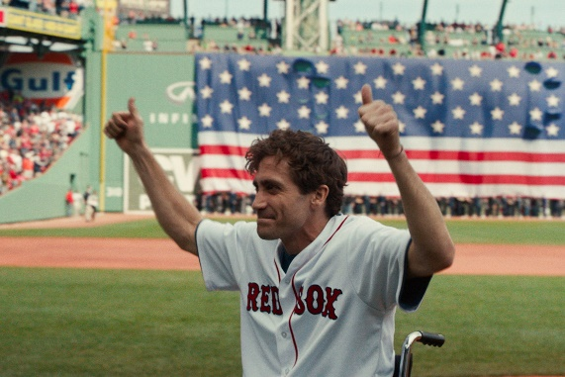
本作は2013年に起こったボストンマラソン爆弾テロ事件の被害にあった、ジェフ・ボーマンの実話を映画化。テロに巻き込まれ、両脚を失ったボーマンは「ボストン ストロング」というテーマの元、ボストン復興の象徴として脚光を浴びるも、ボーマンの前には様々な困難が・・・・。耐えられない傷とプレッシャーを背負いながら、恋人や家族などの愛する人々に支えられ、困難を乗り越え、再び立ち上がる“フツウの男”の感動の実話。

レオナルド・ディカプリオやジョージ・クルーニーやブラット・ピット、リース・ウィザースプーンなどのハリウッドスターの中にはプロデューサーとしての一面も併せ持ち、役者として映画に関わるだけではなく製作の面からも支えようと尽力するスターが数多くいることは周知の事実で、近年ではブラット・ピットが立ち上げた製作会社「プランB」は昨年のオスカー受賞作『ムーンライト』を手掛けるなど、プロデューサーとしての手腕も注目の的となっている。プロデューサーとして作品に携わることで、惚れ込んだ原作や脚本やテーマなどを映画化する際に、自らの想いをより作品に反映させることが可能となる面も、プロデュース業も手掛けるスターが多い大きな理由の一つだろう。そんな中また一人、製作会社を立ち上げ俳優兼プロデューサーとしての一歩を踏み出したのが、ハリウッドNo.1カメレオン俳優ジェイク・ギレンホールだ。
『サウスポー』で演じた筋骨隆々なボクサーや『ナイトクローラー』で怪演したモラルが崩壊していくパパラッチなど、近年の作品を並べるだけでも個性的な役が続き、メジャー大作からインディペンデント映画まで縦横無尽に活躍する彼が本作で演じたのは、ボストンマラソン爆弾テロ事件で両脚を失い、全米のヒーローとして脚光を浴びた実在の男ジェフ・ボーマン。物語に心底ほれ込んだというジェイク・ギレンホールは唯一無二の演技でジェフ・ボーマンの光と影を見事に表現。義足での演技はもちろん、実際のジェフと時間をかけて交流し、決してモノマネではなく、根底にある人間性や弱さまでも繊細にすくいあげた。主演を務めるだけにととまらず、自ら新しく立ち上げた製作会社ナイン・ストーリーズの第1作目に選び、プロデューサーとしても深く作品に関わっていることからも本作への入れ込みようは見て取れる。本作を製作する意気込みとして「主人公のキャラクターが大好きで、脚本を読んでとても感動した。世界的に有名な事件の実話だけど、隠されたドラマの数々に、この映画を支持したいと思った。プロデューサーとして映画を確実に実現したかった」とジェイクは話し、事件の後遺症でまだ悩んでいたジェフ・ボーマンの信頼を得ていった。出演作に外れナシ！と言われる彼がほれ込んだ『ボストン ストロング ～ダメな僕だから英雄になれた～』はぜひ劇場でご覧になっていただきたい！また、ジェイク・ギレンホールは今年全米などで公開を控えている「Wildlife（原題）」（ポール・ダノ監督）でもプロデューサーを務めるとともに、主演も果たしている。

【ボストンマラソンの開催を祝って映画からお届けするムビチケ特典はランナーを守る勇気の証！】
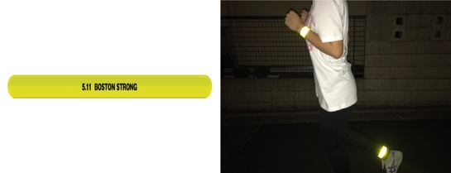
近年夜ラン=夜間のランニングが流行っている。①夜ランには時間を有効活用できる、②ストレスが解消される、③.恥ずかしさがやわらぐなどの有効な点があり、日々ストレスに苛まされるサラリーマンにとって、体力づくりという以上にリフレッシュとしての性格もあり、男女に関わらず多くの夜ランナーが出現しているのだ！だが一方夜間という事で、事故や事件に、巻き込まれる可能性も指摘されており、適切な夜間ランニンググッズを装着してのトレーニングが欠かせない。
今回、「ボストン ストロング」の前売り券発売にあたり、このボストンマラソン開催を記念して作られた特典は、まさに映画に通ずる安全性の向上、ランナーの安全性を確保する一品。勇気がぴかり！特製リフレクターである。暗闇でのトレーニング時、ピカリと光り、車から発見してもらえるとびきりの反射性能！どんな大きさの腕にも足にもピッタリフィット、ランニングを楽しく安全に行える便利グッズとなっている。
特製アームリフレクター付ムビチケカードは3/31(土)より¥1,500(税込)で発売！この機会に是非GETしてください！

映画『ボストン ストロング ～ダメな僕だから英雄になれた～』は5月11日(金)、TOHOシネマズ シャンテほか全国ロードショー
※タイトルは“ボストン”の後に半角スペース、“ストロング”の後にも半角スペースで表記をお願いいたします。

＜STORY＞ボストンに暮らすジェフ・ボーマンは元彼女のエリンの愛情を取り戻すため、彼女が出場するマラソン会場に応援に駆け付けるが、ゴール地点付近で爆弾テロが発生。巻き込まれたボーマンは爆発で両脚を失ってしまう。意識を取り戻したボーマンは爆弾テロリストを特定するために警察に協力。ボーマンの証言を基に犯人が特定されると、ボーマンは一躍、“ボストンのヒーロー”として世間の脚光を浴びるが、彼自身の再生への戦いはまだ始まったばかりだった―。
出演：ジェイク・ギレンホール（『ノクターナル・アニマルズ』、『ナイトクローラー』など）、タチアナ・マスラニー（『黄金のアデーレ 名画の帰還』など）、
ミランダ・リチャードソン（ 『めぐりあう時間たち』、『ダメージ』など）、クランシー・ブラウン（『ショーシャークの空に』など）
監督：デヴィッド・ゴードン・グリーン（『セルフィッシュ・サマー ホントの自分に向き合う旅』、『スモーキング・ハイ』など）脚本：ジョン・ポローノ
原作：ジェフ・ボーマン、ブレット・ウィッター著 配給：ポニーキャニオン 提供：ポニーキャニオン／カルチュア・パブリッシャーズ 映倫区分：PG-12
© 2017 Stronger Film Holdings, LLC. All Rights Reserved. Motion Picture Artwork © 2018 Lions Gate Entertainment Inc. All Rights Reserved.
公式twitter：@bostonstrongjp 公式facebook：@bostonstrongjp 公式サイト：bostonstrong.jp
5月11日（金）より、TOHOシネマズ シャンテほか全国ロードショー
【パブリシティお問い合わせ】ポイント・セット仙波・喜屋武 TEL： 03-6264-3261 メール：info@pointset.co.jp

